多源视频流多效果变换处理系统
基于 Zynq-7020 的全硬件视频通路与可观测性设计
摘要
本作品在 Zynq-7020 上实现一条从千兆网口到 HDMI 的全硬件视频通路。上位机把 512×300、RGB565 的帧切成不超过 1392 字节的 UDP 报文发到 5001 端口；PL 从 RGMII 开始收包，经 MAC、UDP 过滤、按帧内偏移重组，写入 DDR 乒乓缓存；显示侧读回整帧，完成缩放、任意角度旋转、双线性插值和六级效果处理，再与 OSD 一起按 ×2 展开到 1024×600、59.5 Hz HDMI。像素通路不经过 PS，PS 只负责命令解析、状态回读和 SD 回放。屏幕中央的竖缝左侧是原图，右侧是同一帧的处理图，两侧共用一套几何算子和固定 15 拍效果链，因此可以逐像素比较算法前后的同一帧。作品还把“是否收满一帧、处理窗是否漏图、链路是否停流、效果链延迟是否变化”做成可读回的仪表：行覆盖位图、字节门、坏包门、pane_bad、link 帧间隔和故障注入都能被打红。板上实测 8 秒收到 241 帧、29.95 fps；三阶段自检为 22.0 / 0 / 18.9 fps；QSPI 冷启动、串口、网络、SD 回放和长时运行均通过。最终实现 WNS 1.341 ns、WHS 0.025 ns，失败端点 0，LUT 28.13%、BRAM 70.00%。

第一部分 作品概述
功能与特性
本作品接收 PC 通过千兆网口推送的 512×300、30 fps、RGB565 视频，在 PL 内完成 RGMII 采样、MAC、UDP 过滤、按帧内偏移重组、DDR 乒乓缓存、缩放、任意角度旋转、双线性插值、六级效果链、同帧 A/B 竖缝、五行 OSD 和 1024×600 HDMI 输出。支持网络流、SD 卡回放和片内测试图三路片源；支持串口命令、UDP 遥测和 AXI GPIO 回读；支持三阶段故障注入自检和 QSPI 断电自启。像素不经过 PS，效果链延迟固定为 15 个像素时钟。
应用领域
适合远程视频节点：一根网线同时送视频、链路健康度和 PL 内部时延，现场不需要额外采集设备。也适合广播、安防和工业视觉的置信度监测：把收到多少、坏了多少、显示延迟多少做成在线读数，替代人工盯屏；同帧 A/B 竖缝可用于算法前后对照，区分算法未生效和链路丢帧。在教学与竞赛中，它是一条从 RTL、PS 固件、上位机到板级证据的完整垂直切片。当前画幅 512×300，面向低带宽、确定性延迟和可观测性优先的场景，不声称支持 1080p 或多路压缩流。
主要技术特点
（1）全 PL 像素通路：RGMII 收包、帧重组、DDR 乒乓、几何、效果、OSD 和 TMDS 都在 PL 内完成，PS 只做控制与回读。（2）帧提交三条件：整帧字节到齐、所有源行被覆盖、本帧无坏包，三者同时成立才提交，避免半帧上屏。（3）固定 15 拍效果链：无论开哪些级，链路延迟不变，竖缝两侧才能按同一拍比较。（4）同帧 A/B：一个几何引擎、一条源坐标流，竖缝只切换抽头，原图和处理图不会各算一套几何。（5）可观测：串口、UDP 遥测和 AXI GPIO 三个出口读同一组计数器，故障注入能证明仪表会变红。
主要性能指标
项目 | 读数
输入 / 输出 | 512×300 @ 30 fps / 1024×600 @ 59.5 Hz
时序 | WNS 1.341 / WHS 0.025 ns；TNS=THS=0；失败端点 0
资源 | LUT 28.13%，FF 8.55%，BRAM 70.00%，DSP 8.64%
板级 | 241 帧/8.05 s=29.95 fps；自检 22.0/0/18.9；QSPI 冷启动通过
时延 | 效果链恒 15 个像素时钟；PL 内部帧时延 2–16 ms

主要创新点
四条创新点可归为三条主线：同帧可比、帧级可信、整机可交付。1.（可比）同帧 A/B 竖缝：原图与处理图共用几何、行标签和固定 15 拍效果链，缝上比较的是同一帧。2.（可信）帧提交三条件：字节门、行覆盖位图和坏包门同时成立才提交，作废计数可解释。3.（可信）可证伪仪表：pane_bad、link 帧间隔、三阶段故障注入都能被打红，不依赖好看的绝对值。4.（可交付）全 PL + QSPI + 串口/UDP/GPIO 回读形成完整闭环，断电可自启、现场可复核。
设计流程
需求与指标 → PL/PS 划分 → RTL/PS 固件 → 台架与变异对照 → 综合/实现 → JTAG 上板 → QSPI 冷启动 → 文档与提交包。每阶段留判定行或实测日志，未测量项标 NOT_MEASURED。
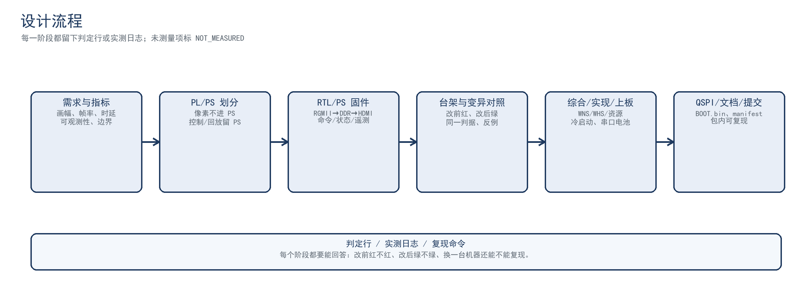
图 1 设计流程图

第二部分 系统组成及功能说明
整体介绍
系统由 PC 上位机、板载千兆 PHY、PL 视频通路、PS 控制/回放、HDMI 面板五部分组成。PC 把任意片源缩放到 512×300 并切成 UDP 报文；PL 从 RGMII 收包，完成 MAC、UDP 过滤、按帧内偏移重组，只有整帧收满且行覆盖完整才写入 DDR 乒乓；显示侧读回整帧，经几何、双线性、六级效果和竖缝选择，叠 OSD 后按 ×2 展开到 1024×600 HDMI。PS 通过 AXI GPIO 写控制字、读状态 lane，并负责串口命令、SD 回放和温度采样；UDP 遥测把同一组 PL 计数发给 PC。像素不经过 PS，控制与数据分离。
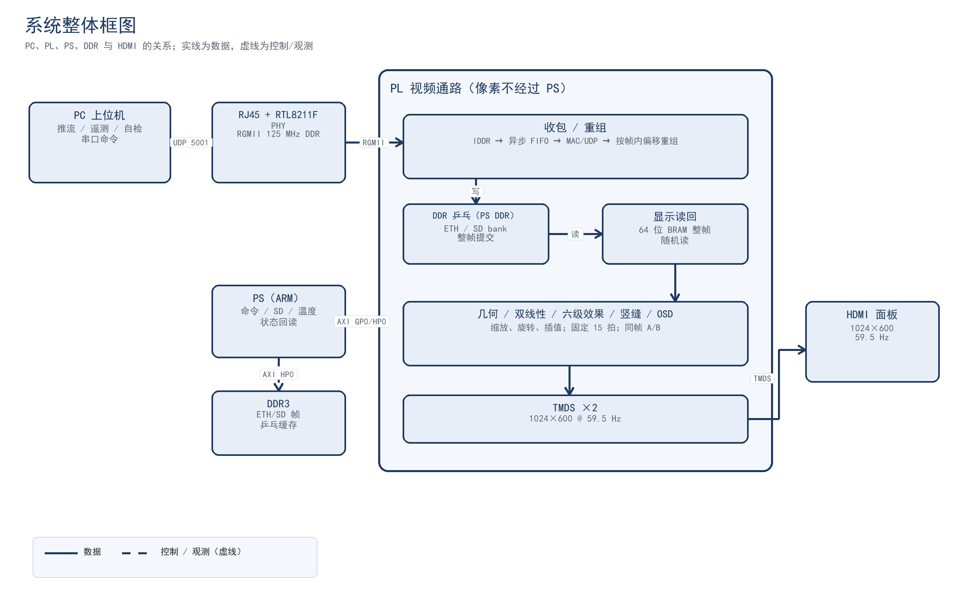
图 2 系统整体框图
硬件系统介绍
2.2.1 硬件整体介绍
硬件核心为 RK-ZYNQ7020-F 开发板，器件 xc7z020clg484-2；综合、实现、位流与平台构建使用 Vivado / Vitis 2025.2.1；板载 DDR3、QSPI、microSD、USB-C JTAG/UART、50 MHz 时钟、PL 侧 RJ45（RTL8211F-CG）和 HDMI。PL 负责视频与网络数据通路，PS 负责命令、SD、温度和状态回读；两者通过 AXI GP0/HP0 连接。
图位 3｜硬件整体照片
建议图片：开发板正面或斜 45° 照片，光线均匀，标签不要遮住接口
画面内容：板卡全貌，标出 PL 侧 RJ45、HDMI、QSPI、microSD、USB-C、电源和 50 MHz 晶振；画面里保留网线和 HDMI 线，证明是实板。
放置位置：2.2.1 节文字之后；替换此框后保留图号与图题。
图 3 硬件整体照片
2.2.2 机械设计介绍
本作品不包含自研机械结构，实物由开发板、HDMI 面板、支架和线缆组成；拍摄与演示时按“屏幕在上、板卡在下”的方式摆放。若后续加装外壳，在此补充 CAD 图与实物照片。
2.2.3 电路各模块介绍
硬件为现成开发板，不提交自研 PCB/SCH；电路层面说明板级接口、时钟和关键信号。RGMII 在 PL 侧 RJ45 上以 125 MHz DDR 传输 4 位数据和控制；HDMI 输出 1024×600 TMDS；QSPI、SD、UART/JTAG 接 PS；50 MHz 板载时钟进 MMCM，产生像素、以太网和串行时钟。
接口 | 关键信号 | 方向 | 说明
RGMII | rxd[3:0]、rx_ctl、rx_clk、txd[3:0]、tx_ctl、tx_clk | PHY ↔ PL | 125 MHz DDR，千兆
HDMI | tmds_clk_p/n、tmds_data_p/n[2:0] | PL → 面板 | 1024×600，59.5 Hz
QSPI | 4-bit data/clk/cs | PS ↔ NOR | BOOT.bin 启动
microSD | 4-bit data/cmd/clk | PS ↔ 卡 | 帧序列回放
USB-C | UART/JTAG | PC ↔ PS | 115200 8N1 / 调试
时钟 | sys_clk 50 MHz | 板 → PL | MMCM 输入

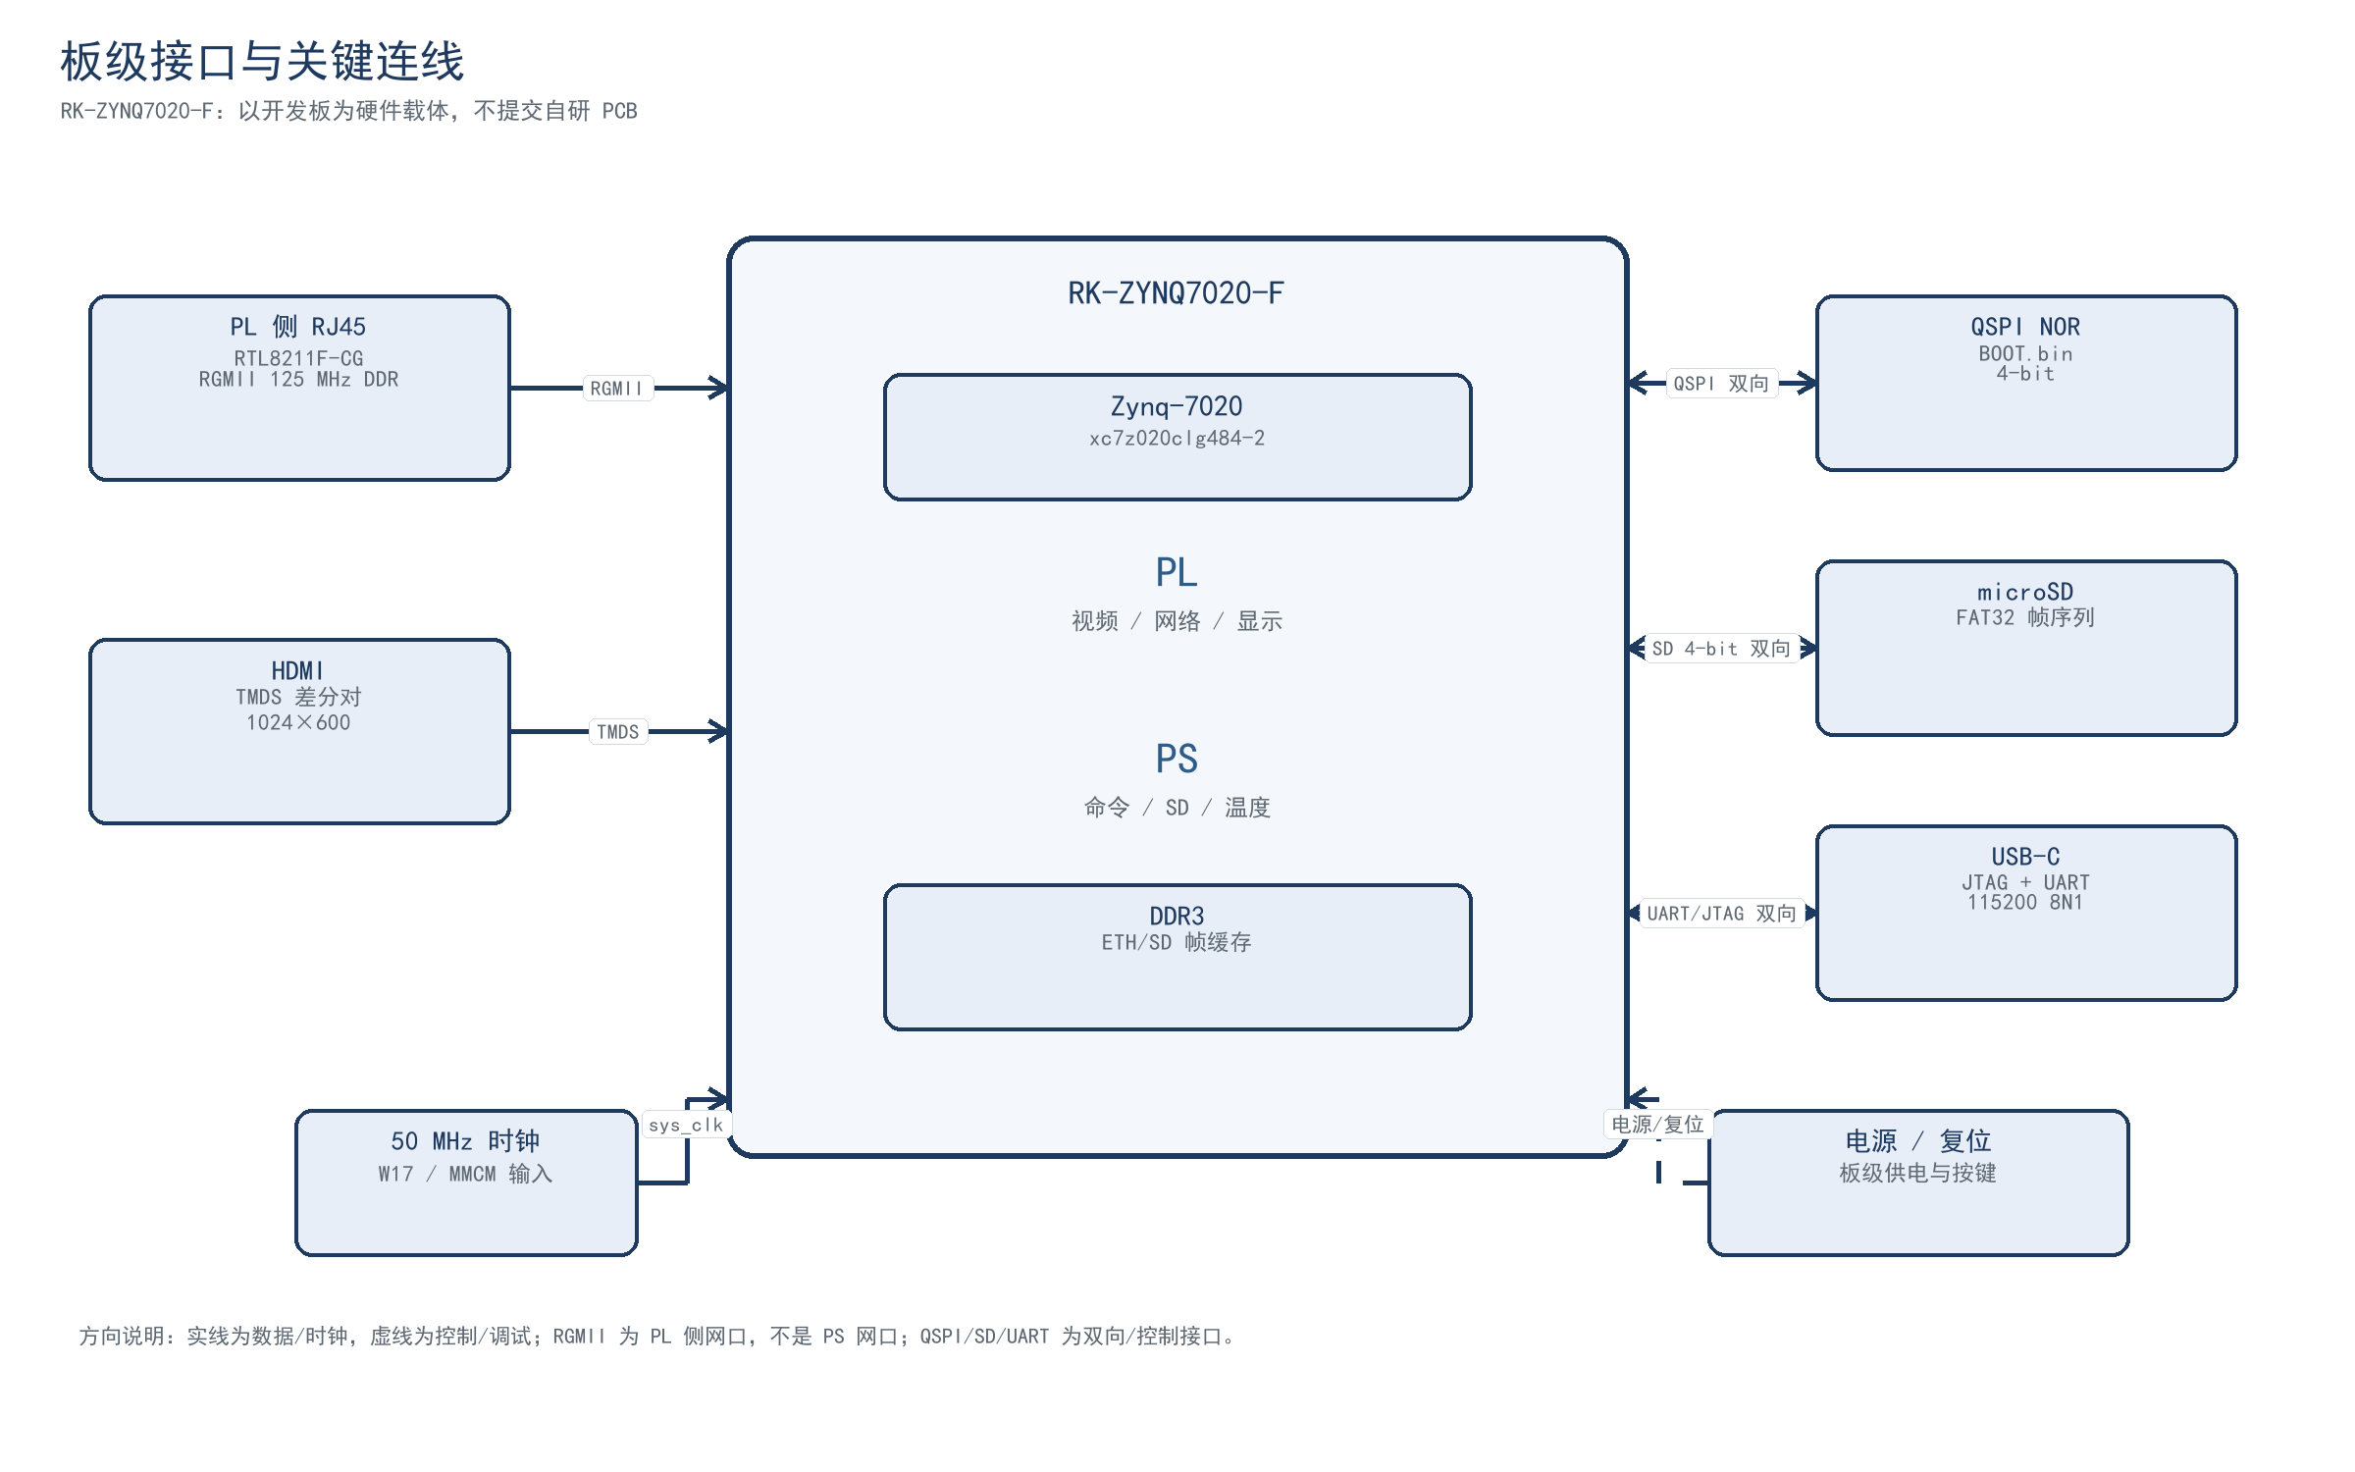
图 4 板级接口与关键连线
软件系统介绍
2.3.1 软件整体介绍
软件分三层：PC 上位机、PS 裸机、PL 逻辑。PC 侧 Python/Node 工具负责推流、遥测、链路自检和串口判据；PS 固件负责命令分派、控制字、状态 lane、SD 回放和温度；PL 逻辑负责收包、重组、DDR 写、显示、效果、OSD 和 link_monitor。控制走 AXI GPIO，数据走 AXI HP0，观测走串口/UDP/GPIO 三个出口。
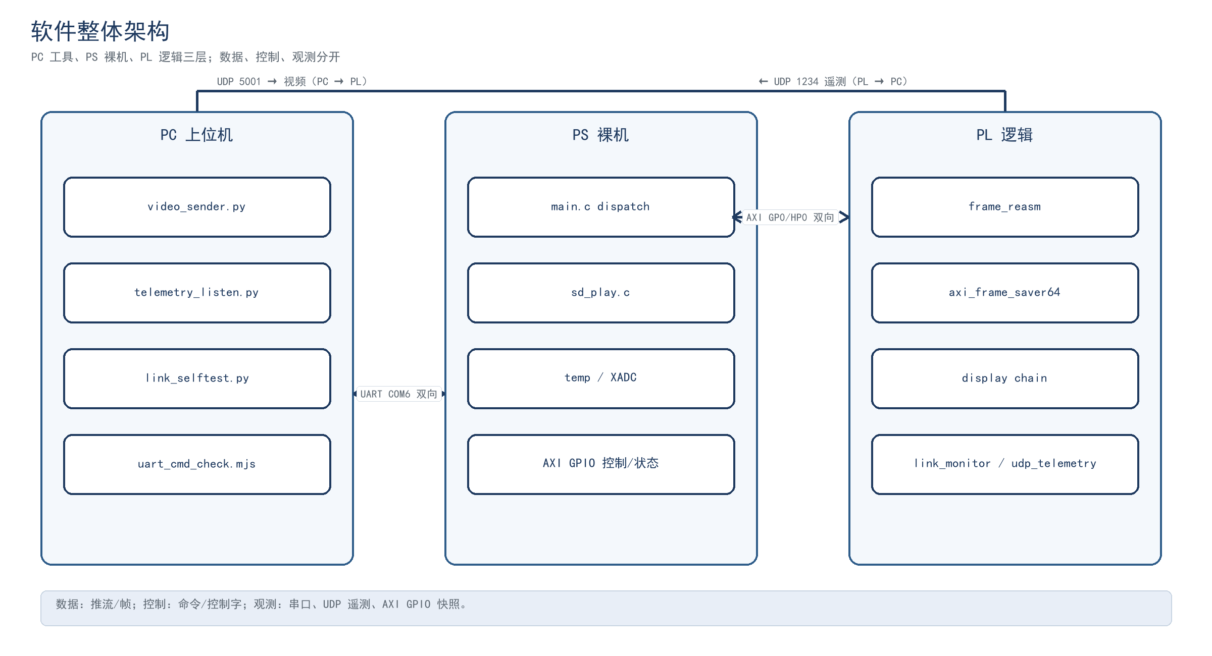
图 5 软件整体架构
2.3.2 软件各模块介绍
PS 命令层从串口逐行收字节，按 CR/LF 切行，最多 8 个 token，再进入 dispatch；每条命令只有执行、拒绝、不认三种结局。下图给出从 UART 到控制字/状态回读的流程，关键变量是 cur_thr、cur_sel、cur_split、cur_gamma 和 cur_osd。
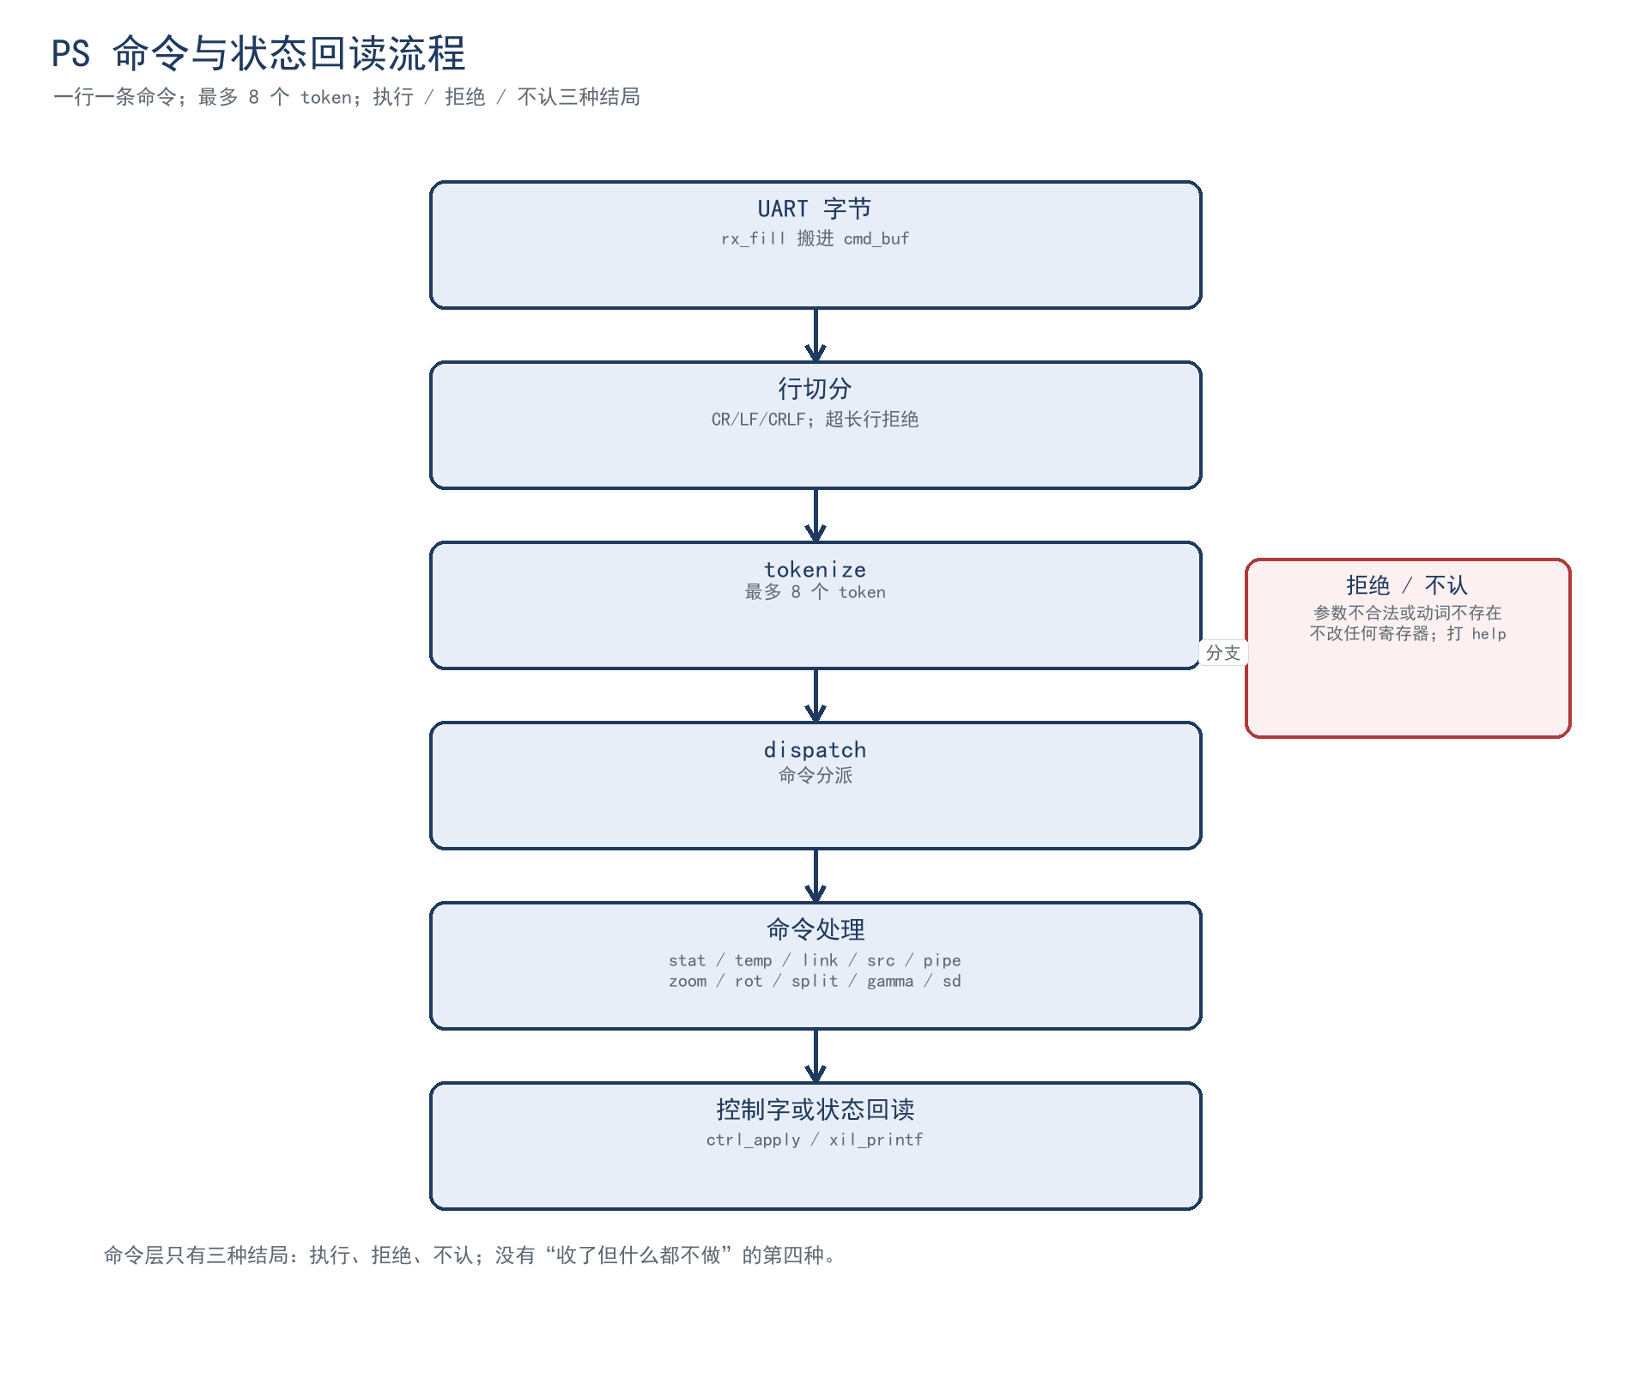
图 6 PS 命令与状态回读流程
视频侧由 PC 推流、PL 收包/重组/写 DDR、显示链读回四段组成。关键变量是包偏移、载荷长度、字节计数、行覆盖位图、p_good、64 位打包字数、DDR 乒乓 bank 和提交脉冲。
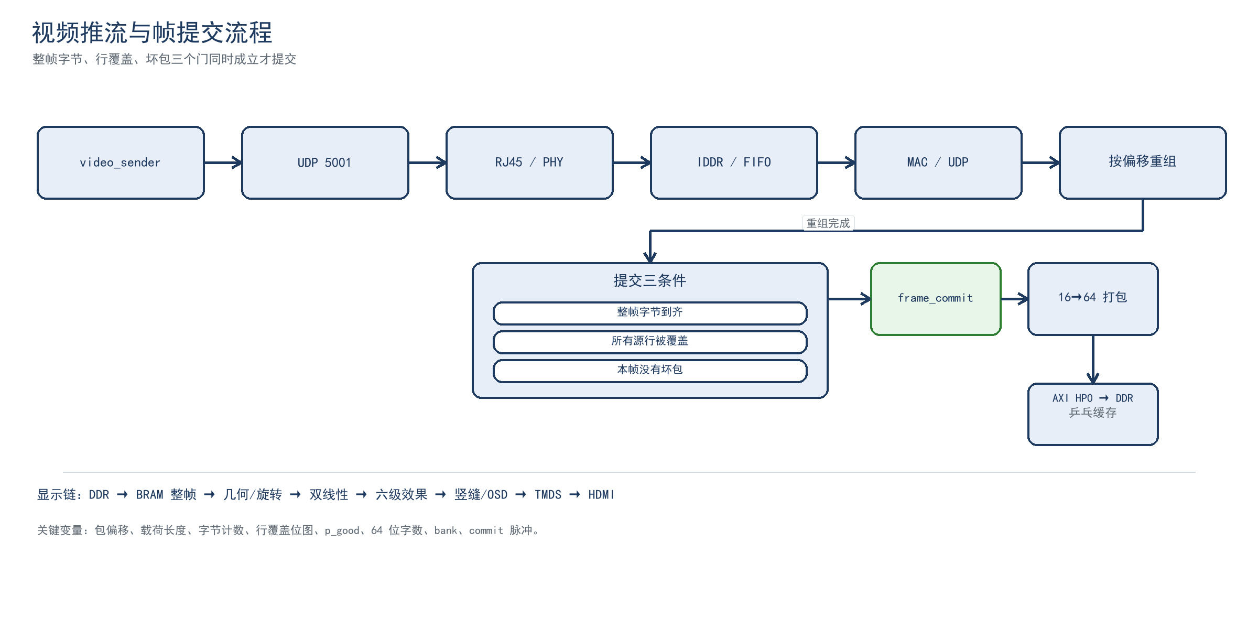
图 7 视频推流与帧提交流程
模块 | 主要输入 | 主要输出 | 关键变量
main.c dispatch | UART 行、当前控制状态 | 控制字、状态行 | cur_thr、cur_sel、cur_split、cur_gamma
sd_play.c | SD 文件/帧号 | DDR 帧、播放状态 | frame index、playing
video_sender.py | 视频帧/内置图 | UDP 报文 | offset、payload、fps
telemetry_listen.py | UDP 1234 信标 | 帧数/坏包/时延/pane | frames、bad、aborts、lat_ms、pane_bad
link_selftest.py | clean/fault/clean | PASS/FAIL | fps delta、abort rate
frame_reasm | UDP 包 | frame_commit | bytes、row bitmap、p_good
axi_frame_saver64 | 16 位像素 | AXI 突发 | 64-bit words、FIFO、tail
link_monitor | 帧/包事件 | 链路计数 | gap_last/min/max/sum、stall、live

第三部分 完成情况及性能参数
整体介绍
实物由开发板、HDMI 面板、PC、网线、USB-C 和电源组成。板卡 PL 侧 RJ45 接 PC，HDMI 接 1024×600 面板，USB-C 提供 JTAG/UART；演示时屏幕在上、板卡在下，线缆从侧面走，避免挡住 OSD。
图位 8｜系统实物正面
建议图片：手机或相机正面拍摄，屏幕完整入镜
画面内容：开发板、HDMI 屏幕、电源、网线和 USB-C 全部入镜；屏幕显示 50% 竖缝和五行 OSD；正面机位，不要用超广角。
放置位置：3.1 节文字之后；替换此框后保留图号与图题。
图 8 系统实物正面
图位 9｜系统实物斜 45°
建议图片：与正面同一场景，向左或向右移动 45°
画面内容：能看到板卡接口、屏幕厚度和线缆走向；屏幕仍完整入镜；避免屏幕反光。
放置位置：图 8 之后；替换此框后保留图号与图题。
图 9 系统实物斜 45°
工程成果
3.2.1 机械成果
本项目无自研机械件；实物布置、支架和线缆走向见 3.1 的实物照片。若后续加装外壳，补一张外壳装配图或实物图。
3.2.2 电路成果
使用 RK-ZYNQ7020-F 开发板，无自研 PCB。板级接口、关键信号与连线见 图 4；板卡整体照片见 图 3。
3.2.3 软件成果
软件成果包括串口命令与回读、OSD 五行和 PC 遥测界面。下图把三块放在一张图里：左侧串口 stat/link，中间屏幕 OSD，右侧 telemetry_listen.py 输出。
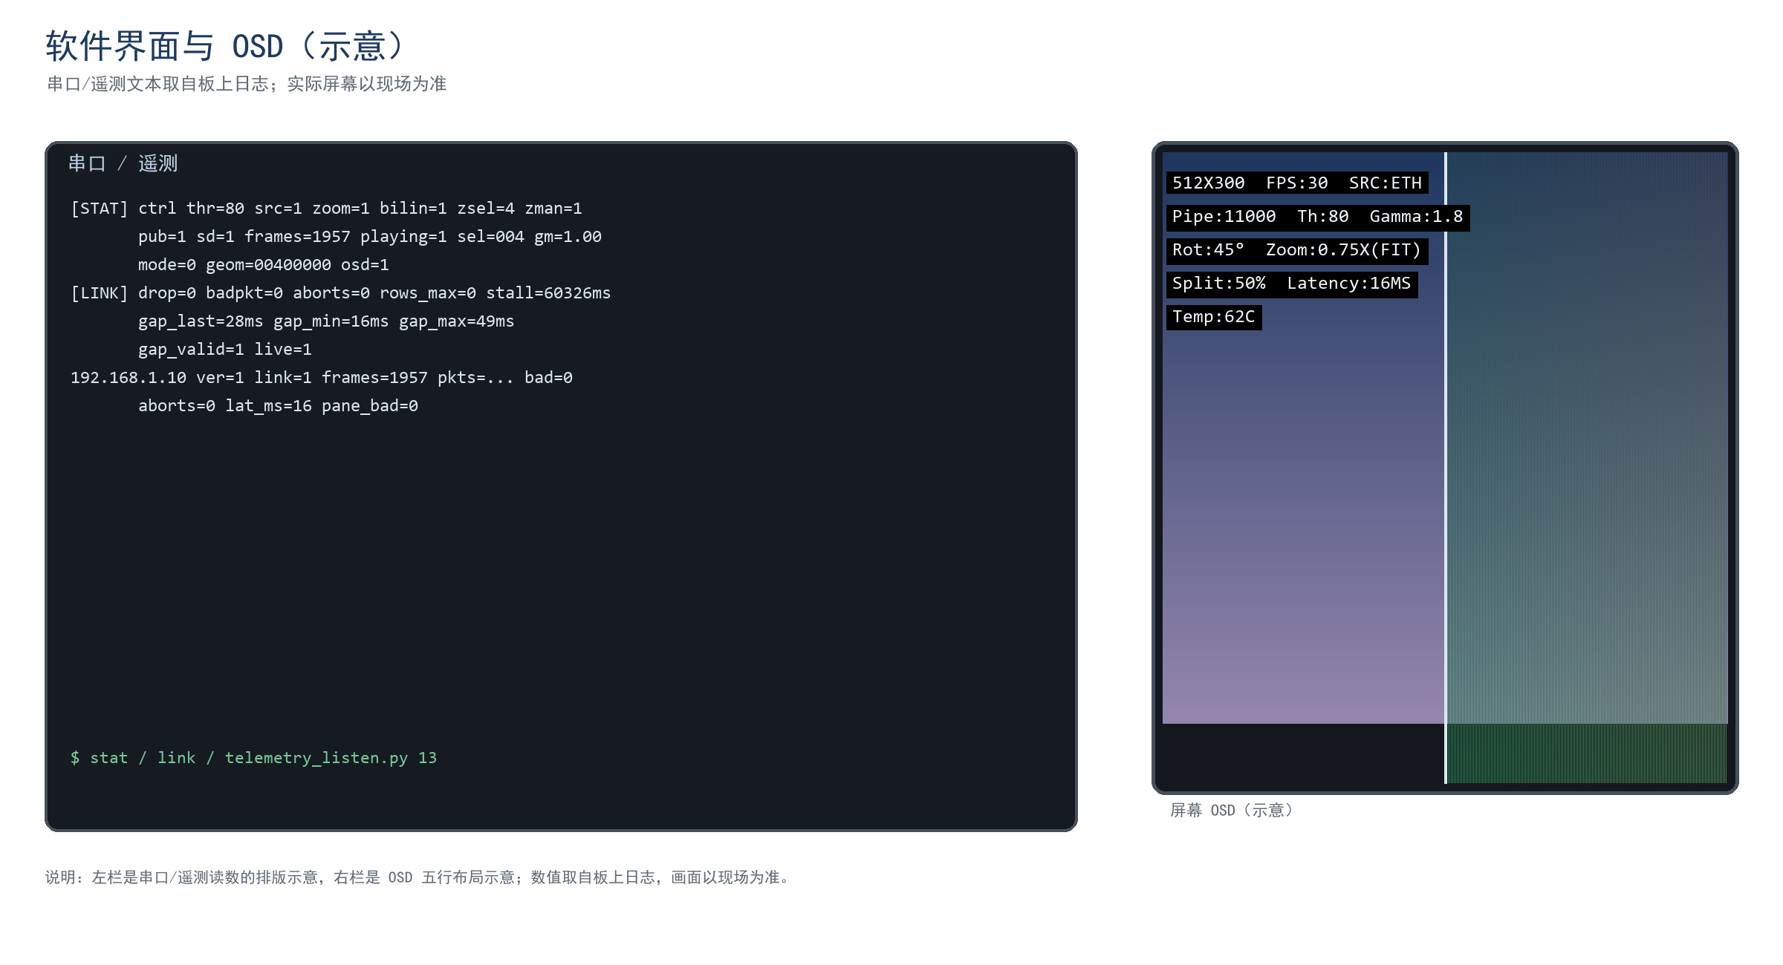
图 10 软件界面与 OSD
特性成果
下表只列包内能复核的读数；原始日志在 board/measured、build/reports 和 sim/results。
特性 | 判据 | 读数
帧提交 | 整帧字节 + 行覆盖 + 无坏包 | 241 帧 / 8.05 s = 29.95 fps
处理窗完整性 | 185°、split video、灰度单级 | pane_bad = 0，计数有效
故障注入 | 干净 → 每 100 包丢 1 包 → 干净 | 22.0 / 0 / 18.9 fps，PASS
帧间隔 | link clr → 推流 → 停流 → 重启 | gap_valid=1；gap_max=22 061 ms
QSPI 冷启动 | 断电重上、串口、ping | DONE/EOS，ping 5/5
时序 | 实现后时序报告 | WNS 1.341 ns，WHS 0.025 ns，失败端点 0
资源 | 实现后资源报告 | LUT 28.13%，BRAM 70.00%，DSP 8.64%
长时与插拔 | 连续挂机数日；ETH/SD 插拔 | 未见异常；E1–E5 已确认

图位 11｜测试现场与测量
建议图片：现场照片：板卡、屏幕、PC、网线、串口和必要的测量工具
画面内容：能看到推流终端、串口窗口、HDMI 画面和板卡；如果拍温度/时序，把温度读数或报告截图放在同一画面。
放置位置：3.3 节表格之后；替换此框后保留图号与图题。
图 11 测试现场与测量

第四部分 总结
可扩展之处
当前画幅 512×300，BRAM 70% 由整帧缓存决定，继续提高画幅需要 DDR 瓦片缓存或分块几何；1080p60 原始流超出单根千兆网，需要压缩或升级链路；RGMII 发侧在 HR bank 没有 ODELAYE2，仍有约 0.845 ns 的 TskewT 保持缺口，产品化需换 bank/加 ODELAY 并做眼图；此外可补远程升级、双分区、设备发现和长期可靠性测试。
心得体会
这个作品最难的部分不是把某一条 RTL 写出来，而是让“画面看起来对”变成“可以被别人复核”。最早我们只盯着帧率和画面，后来发现帧率正常并不代表整帧完整：字节数够了，行可能没覆盖全；包数对了，坏包可能把半帧放上屏。把字节门、行覆盖位图和坏包门拆开之后，作废计数才变得可解释，显示侧也才有了明确的提交点。
同帧 A/B 是另一个转折。起初原图和处理图各走一条缩放链，参数相同，缝上却总是差一行；后来改成一条几何引擎、一条源坐标流，竖缝只切换抽头，并把效果链固定为 15 拍，缝两侧才真正可比。固定延迟不是为了好看，而是为了让“算法差异”和“几何差异”能分开。
调试阶段我们逐渐把“能红的判据”放在“能绿的读数”前面。三阶段自检故意每 100 个包丢 1 个，要求故障段帧率掉到 0、作废计数升上去；如果仪表只会显示漂亮的数，这个测试就过不了。时序优化也一样：先看最差路径的 logic/route 分解，再决定拆加法、复制扇出还是动复位树；被否决的方案保留读数，避免下一轮重复走同一条路。
上板之后，JTAG 能跑不等于交付可用。我们补了 QSPI 冷启动、断电重上、串口命令电池和长时挂机；最后发现最影响可信度的是那些“看起来成功”的假绿：bootgen 返回 0 但旧镜像还在、函数写了但没接进命令分派、工程缺 wrapper 但能打开。现在的交付包把这些都变成可检查的文件和判定行，评审可以按文档从零复现，也可以直接看板上读数。
如果重做一次，我们会更早把“观测”当成和视频通路同等重要的需求：先定提交条件和计数器，再写数据通路；先定命令回显和错误分支，再写控制逻辑。这样很多后期调试会变成读表，而不是猜。

第五部分 参考文献
[1] AMD/Xilinx. Zynq-7000 SoC Technical Reference Manual (UG585).
[2] AMD/Xilinx. 7 Series FPGAs Clocking Resources User Guide (UG472).
[3] AMD/Xilinx. UltraFast Design Methodology Guide (UG949).
[4] AMD/Xilinx. Vivado Design Suite User Guide: Synthesis (UG901).
[5] AMD/Xilinx. Vivado Design Suite User Guide: Implementation (UG904).
[6] AMD/Xilinx. Zynq-7000 Software Developers Guide (UG821).
[7] HDMI Licensing, LLC. HDMI Specification 1.4b.
[8] IEEE. IEEE Standard for Ethernet, 802.3-2018.
[9] IETF. RFC 768: User Datagram Protocol.
[10] Alex Forencich. verilog-ethernet: Verilog Ethernet components (GitHub repository), used as a comparison reference.

